Пояснительная записка к д/з №16 по курсу «РСУБД»

1. Схема БД «Блог»
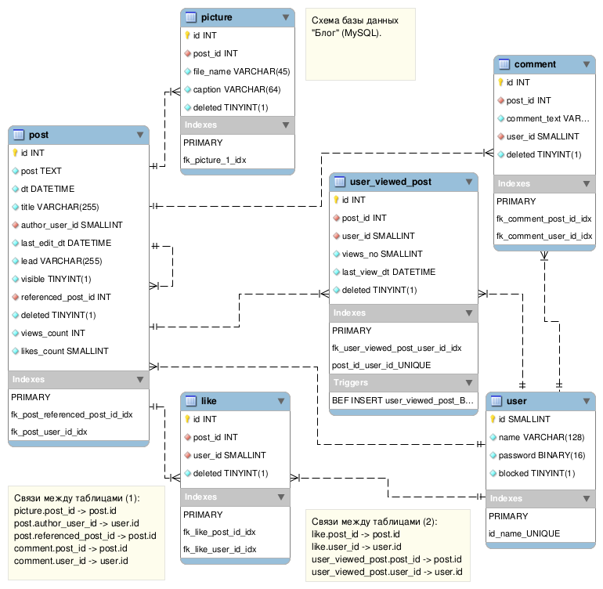
Рис. 1. Схема БД «Блог»

2. Этапы жизненного цикла БД «Блог»
В жизненном цикле БД «Блог» можно предположить наличие 3 этапов (см. таблицы ниже).
Для различных этапов жизненного цикла предполагаются различные количественные параметры размерности БД и пользовательской нагрузки. Соответственно, будут отличаться требования к составу программного и аппаратного обеспечения сервера БД.
В процессе развития жизненного цикла сервиса предполагается не только рост кардинальности таблиц и рост нагрузки на БД, но также и развитие схемы БД в соответствии с появлениием новых бизнес-требований.

3. Прогноз роста данных в базе
Таблица БД | Этап 1 | Этап 2 | Этап 3
post | тысячи | Десятки дысяч | Миллионы
picture | тысячи | Десятки дысяч | Миллионы
user_viewed_post | Десятки дысяч | Сотни тысяч | Десятки миллионов
comment | Десятки дысяч | Сотни тысяч | Десятки миллионов
like | Десятки дысяч | Сотни тысяч | Десятки миллионов
user | сотни | тысячи | Сотни тысяч
Размер БД | Сотни мегабайт | Гигабайты-Десятки гигабайт | Сотни гигабайт

4. Прогноз роста нагрузки на базу (запросов / сек)
№ этапа | Этап 1 | Этап 2 | Этап 3
Запросов / сек | Десятки | Сотни | Тысячи

5. Модель хранения
№ этапа | Этап 1 | Этап 2 | Этап 3*
Архитектура БД | Монолит | Монолит или Репликация Master-Slave | Кластер**
Дисковый массив | RAID 1 | RAID6 | NVME SSD
Хранилище данных | Совмещено с сервером БД | Совмещено с сервером БД | Совмещено с сервером БД (либо отдельное хранилище - иcследовать)
Табличные данные | SATA-HDD1 | SAS-HDD1 | NVME-HDD1
Индексы | SATA-HDD1 / SAS-HDD2 / SSD-HDD2 | SSD-HDD2 / NVME-HDD2 | NVME-HDD2
Временное пространство | SATA-HDD1 / SSD-HDD2 | SSD-HDD3 / NVME-HDD3 | NVME-HDD3
REDO-логи | SATA-HDD1 / SAS-HDD3 | SAS-HDD4 | NVME-HDD4
* указываемая оценка на этапе 3 - условная, т. к. необходимо будет оценивать узкие места в работе всего сервиса и принимать соответствующие решения. В зависимости от:
1) результатов, полученных в результате анализа узких мест;
2) реальной ситуации по нагрузкам/размерам базы;
3) доступного бюджета;
4) других ограничений
понадобится:
1) вносить корректировки в схему, запросы БД;
2) принимать решение по типу СУБД под новые задачи бизнеса;
3) принимать решение по вынесению хранилища данных в отдельное дисковое хранилище;
4) корректировать 4а) дисковый массив, 4б) состав дисков в нем и 4в) размещение файлов данных на дисках.
** возможно, потребуются дополнительные архитектурные решения, в частности, применение Redis для кэширования в памяти с неблокирующим сбросом данных на диск. Требуется исследование в реальной ситуации.

6. Модель резервирования и восстановления БД
Параметр | Этап 1 | Этап 2 | Этап 3
Хранилище бэкапов | отдельный HDD | отдельный HDD | хранилище NFS
Recovery Time Objective | Восстановление БД не дольше 2 часов | Восстановление БД не дольше 2 часов | При выходе из строя оборудования сервера — быстрое переключение трафика на резервные сервера.  При возникновении логического разрушения БД - восстановление не дольше 2 часов*
Recovery Point Objective | Восстановление к последнему ежедневному бэкапу. Потеря не более 1 дня изменений в БД | Если необходимо восстановиться к моменту текущего дня — восстановление к последнему бэкапу binary логов (потеря данных не более часа). Если необходимо откатиться к сроку позже, чем последний INC бэкап — откат к моменту соответствующего бэкапа (потеря данных кратна количеству дней назад до соответствующего бэкапа) | Если необходимо восстановиться к моменту текущего дня — восстановление к последнему бэкапу binary логов (потеря данных не более 15 минут без учета времени восстановления из бэкапа). Если необходимо откатиться к сроку позже, чем последний INC бэкап — откат к моменту соответствующего бэкапа (потеря данных кратна количеству дней назад до соответствующего бэкапа)
Уровень резервного копирования | 1 раз в неделю — полный бэкап.  1 раз в день — инкрементный бэкап | 1 раз в неделю — полный бэкап (воскресенье). Понедельник, вторник, среда — INC бэкапы.  Четверг — DIFF бэкап  Пятница, суббота — INC бэкапы.  В течение текущего дня бэкапим binary логи каждый 1 час | 1 раз в неделю — полный бэкап (воскресенье).  Понедельник, вторник, среда — INC бэкапы.  Четверг — DIFF бэкап  Пятница, суббота — INC бэкапы.  В течение текущего дня бэкапим binary логи каждые 15 минут
Глубина резервного копирования | Окно хранимых резервных копий - 2 недели | Окно хранимых резервных копий - 2 недели | Окно хранимых резервных копий - 4 недели
Стратегия хранения | Для каждой недели храним снимки базы 1 FULL + до 6 INC | Для каждой недели храним снимки базы 1 FULL + до 1 DIFF + до 5 INC. Для текущего дня храним резервные копии бинари логов (до 23 копий) | Для каждой недели храним снимки базы 1 FULL + до 1 DIFF + до 5 INC. Для текущего дня храним резервные копии бинари логов (до (24*4)-1 копий)
* Проверить достижимость заданного значения Recovery Time Objective при верификации бэкапа на тестовом стенде — проверить для 1) 1 FULL, 2) 1 FULL+DIFF, 3) 1 FULL + 3 INC + binary, 4) 1 FULL + 1 DIFF + 2 INC + binary.

